Руководство пользователя для веб-приложения

электронной коммерции

Для работы веб-приложения необходимо наличие браузера и доступ в интернет. Чтобы открыть веб-приложение, необходимо в адресной строке браузера ввести адрес «darket-shop.ru» и нажать клавишу Enter. После откроется главная страница (рисунок 1) веб-приложения, на которой можно увидеть все категории товаров.

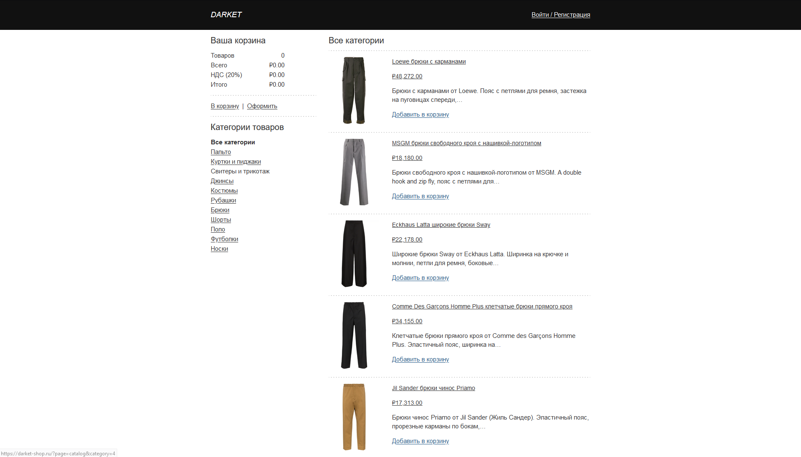

Рисунок 1 – Все категории товаров

1 Добавление и удаление товара из корзины

Чтобы добавить товар в корзину, достаточно нажать на ссылку «Добавить в корзину». После нажатия, цена товара с учетом налогов будет отображена в корзине слева, как показано на рисунке 2.

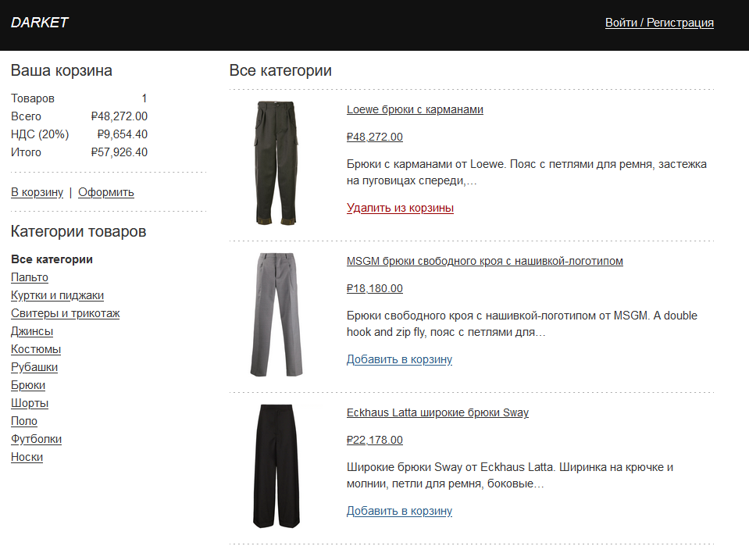

Рисунок 2 – Добавленный товар в корзину

Чтобы удалить товар из корзины, необходимо нажать на ссылку «Удалить из корзины». После удаления корзина очистится и удаленный товар снова можно будет добавить в корзину покупок.

2 Работа с корзиной покупок

Чтобы попасть в корзину, слева нужно нажать на ссылку «В корзину», она расположена рядом с ссылкой «Оформить». После нажатия откроется страница с корзиной, если она не пуста (рисунок 3). Если корзина пуста, откроется страница с соответствующим сообщением о том, что корзина еще пуста.

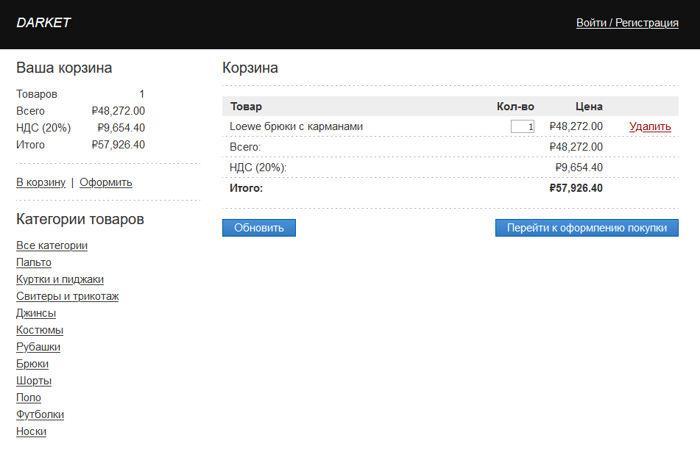

Рисунок 3 – Корзина покупок

На открывшейся странице можно увидеть товары в корзине, поле для ввода количества определенного товара, ссылку «Удалить», кнопки «Обновить» и «Перейти к оформлению покупки».

При нажатии ссылки «Удалить», товар в строке будет удален. Если это был единственный товар в корзине, то откроется страница с соответствующим сообщением о том, что корзина пуста.

Чтобы изменить количество товара, необходимо в поле ввода изменить число на желаемое, после ввода нажать клавишу Enter или кнопку «Обновить», после этого общая цена будет обновлена, в соответствии с введенным количеством товара (рисунок 4).

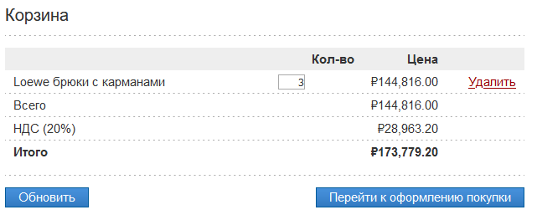

Рисунок 4 – Корзина покупок с обновленными данными о цене

3 Авторизация и регистрация пользователей

Чтобы войти в систему, следует нажать на ссылку «Войти» в правой части шапки веб-приложения.

Также, если при попытке оформить покупки, пользователь еще не успел войти в систему, то откроется страница авторизации и регистрации. Как оформить (оплатить) покупки описано в пункте 4. Страница авторизации и регистрации изображена на рисунке 5.

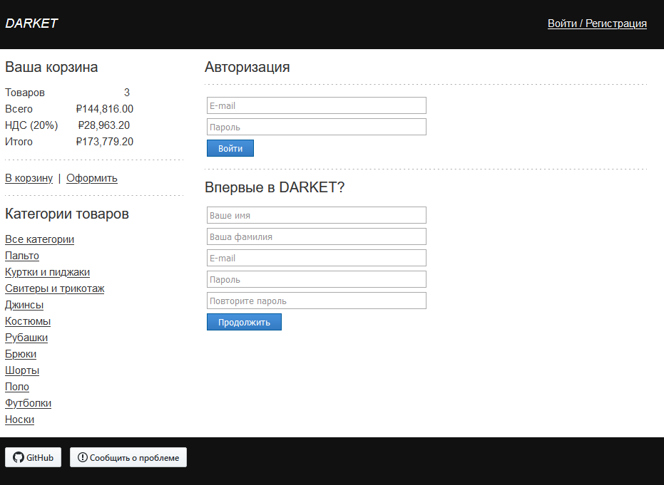

Рисунок 5 – Авторизация и регистрация

Если пользователь уже был зарегистрирован ранее, то при вводе e-mail адреса, пароля и нажатия кнопки «Войти», откроется страница с текущими заказами пользователя.

Чтобы зарегистрироваться, нужно заполнить все обязательные поля, если все поля были заполнены корректно и была нажата кнопка «Продолжить», то откроется страница, на которой сказано, что аккаунт требуется подтвердить по средству перехода по ссылке, отправленной на почтовый адрес, указанный при регистрации. Страница подтверждения регистрации изображена на рисунке 6.

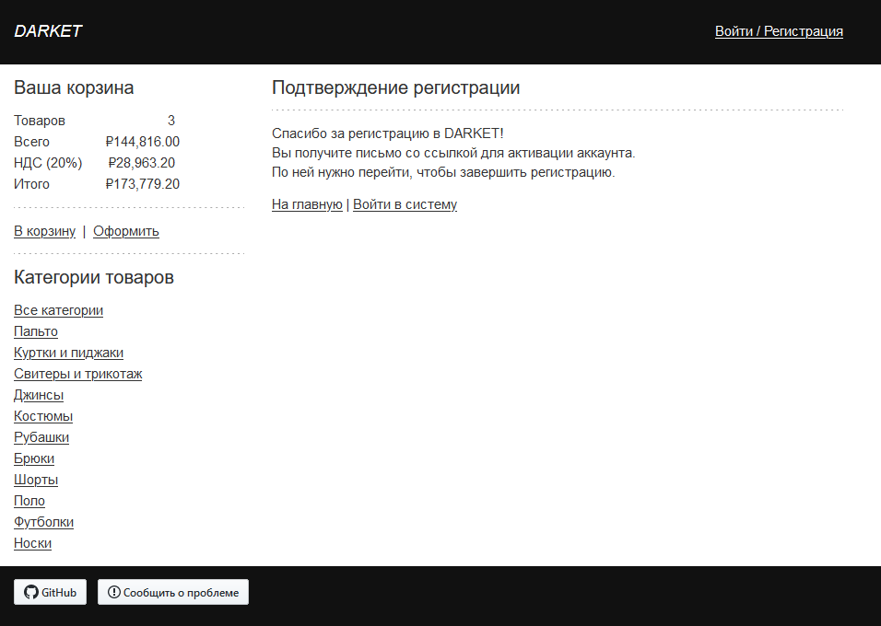

Рисунок 6 – Страница об успехе регистрации

После открытия страницы изображенной на рисунке 6, на почтовый адрес указанный при регистрации придет письмо с ссылкой подтверждения, по которой необходимо перейти, чтобы иметь возможность оформления (оплаты) покупок. Содержание письма изображено на рисунке 7.

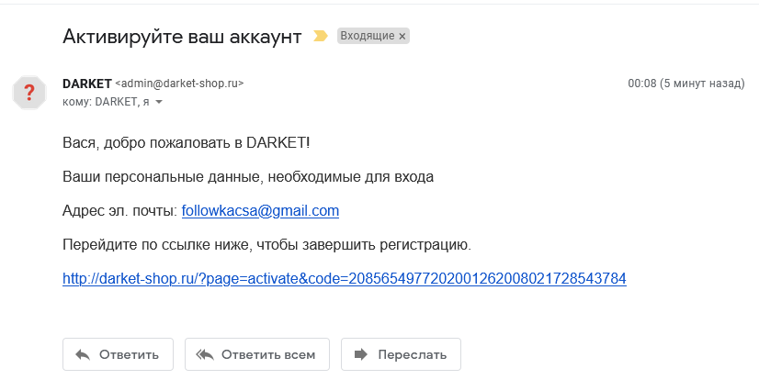

Рисунок 7 – Письмо подтверждения аккаунта

После перехода по ссылке в письме откроется страница завершения регистрации, изображенная на рисунке 8.

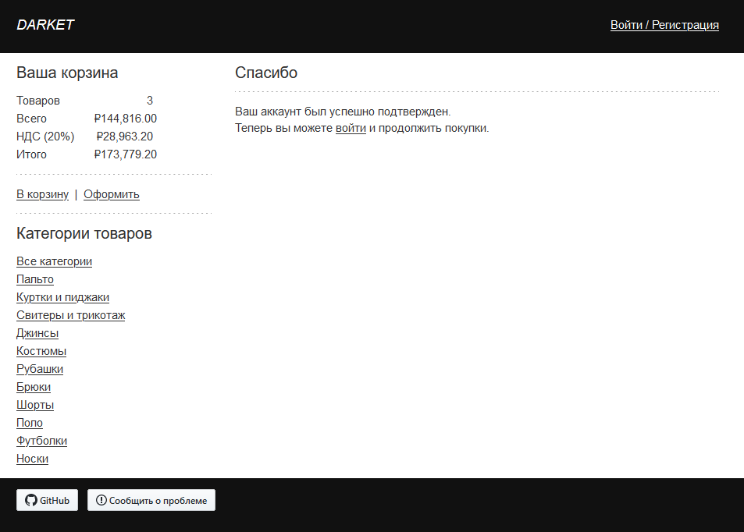

Рисунок 8 – Завершение регистрации

После завершения регистрации можно войти в аккаунт и оформить (оплатить) покупки.

4 Оформление (оплата) покупки

Чтобы перейти к оформлению покупки, следует нажать на соответствующую кнопку в корзине товаров или на ссылку «Оформить» в корзине слева, доступной на любой странице веб-приложения. После нажатия «Перейти к оформлению покупки», если пользователь вошел в систему, откроется страница, на которой пользователь должен ввести необходимые для доставки контактные данные, пока не будут введены все обязательные поля, пользователь не сможет перейти на следующий шаг оформления. Страница заполнения контактной информации показана на рисунке 9.

Если пользователь не вошел в систему, то откроется страница авторизации/регистрации пользователей. Авторизация и регистрация пользователей описана в пункте номер 3.

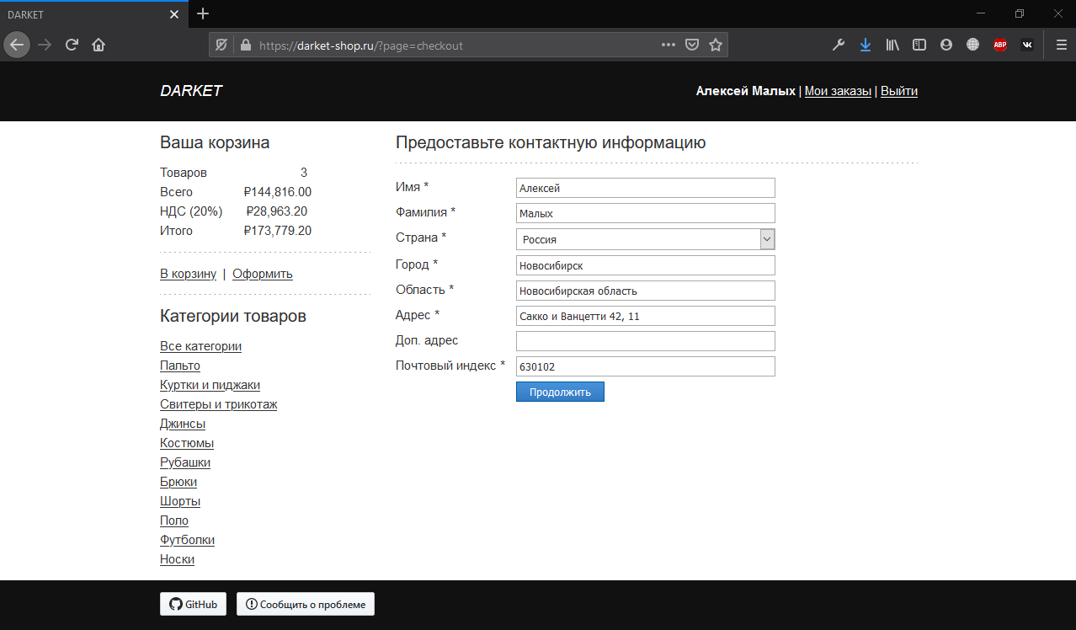

Рисунок 9 – Страница заполнения контактной информации

После заполнения всех обязательный полей и нажатия кнопки «Продолжить», откроется страница оформления покупки, где можно изменить или оплатить содержимое покупки. Страница оформления покупки изображена на рисунке 10.

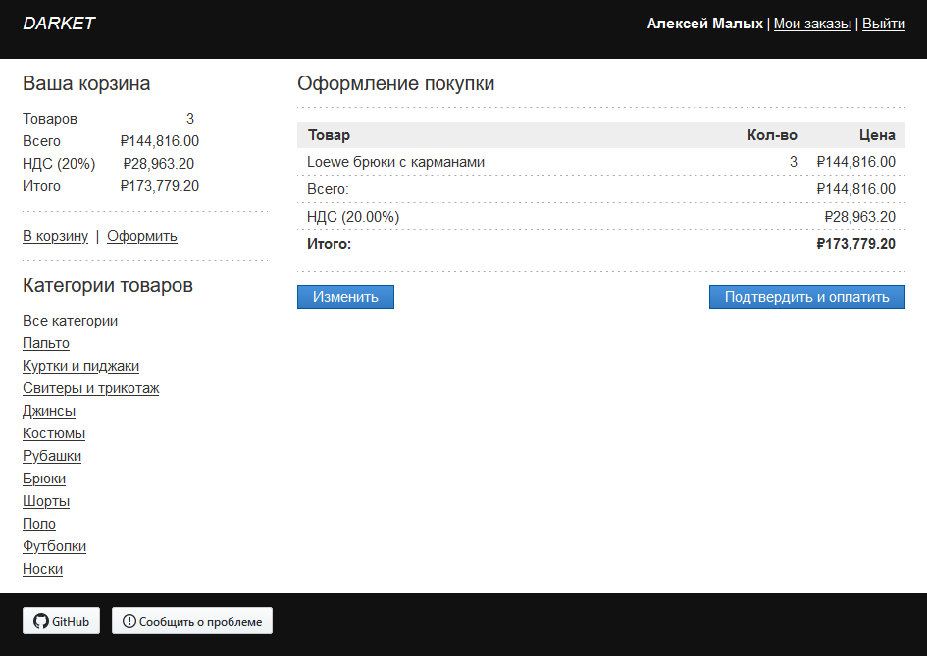

Рисунок 10 – Оформление покупки

При нажатии на кнопку «Изменить», откроется корзина товаров, где пользователь имеет возможность изменить количество товара или удалить ненужный.

После нажатия кнопки «Подтвердить и оплатить», пользователя перенаправит в дебетовую электронную платежную систему PayPal. Чтобы оплатить, сначала необходимо войти в PayPal, после входа откроется страница оплаты, где можно посмотреть список оплачиваемых товаров, адрес доставки, имя покупателя и цену, с учетом налогов. Страница оплаты PayPal изображена на рисунке 11.

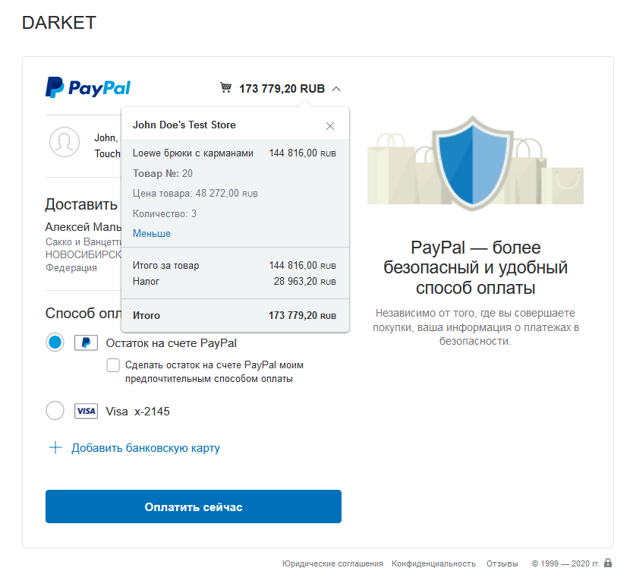

Рисунок 11 – Оплата PayPal

Чтобы оплатить, необходимо нажать кнопку «Оплатить сейчас». После нажатия и успешной оплаты откроется квитанция PayPal, и откроется возможность возврата на страницу веб-приложения. Квитанция PayPal изображена на рисунке 12.

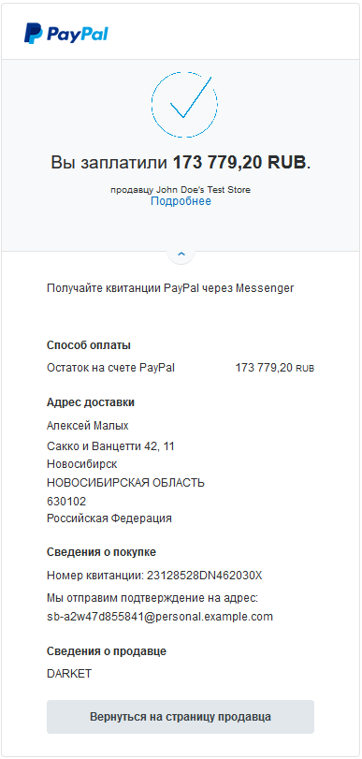

Рисунок 12 – Квитанция PayPal

Чтобы вернуться назад в веб-приложение, следует нажать на кнопку «Вернуться на страницу продавца», после этого откроется страница благодарности, изображенная на рисунке 13.

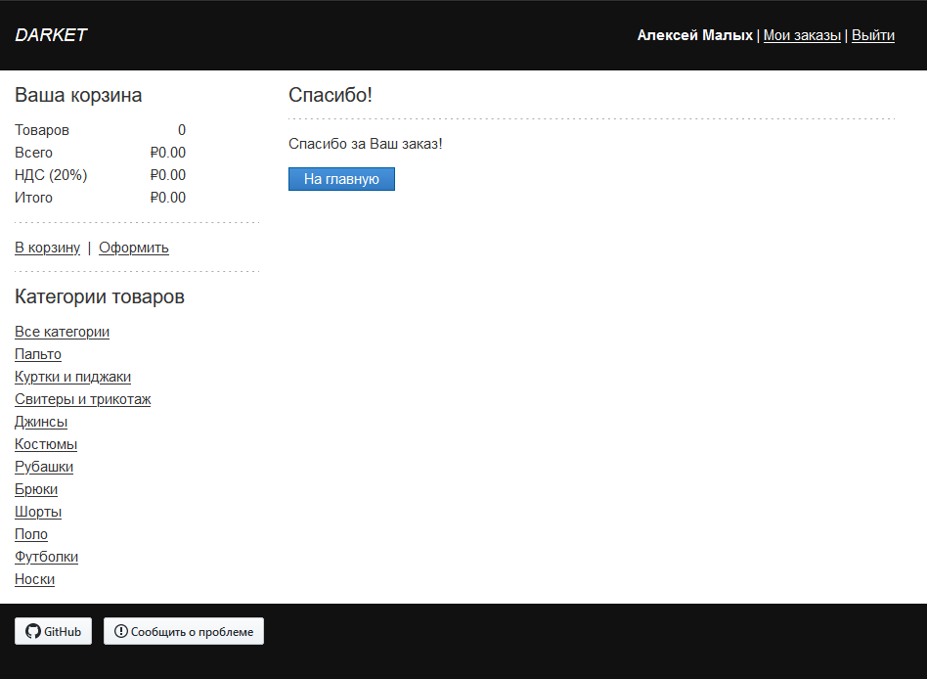

Рисунок 13 – Страница благодарности

5 Просмотр списка заказов и их квитанций

Чтобы просмотреть список заказов, нужно нажать ссылку «Мои заказы» в правой части шапки веб-приложения. Страница списка заказов изображена на рисунке 14.

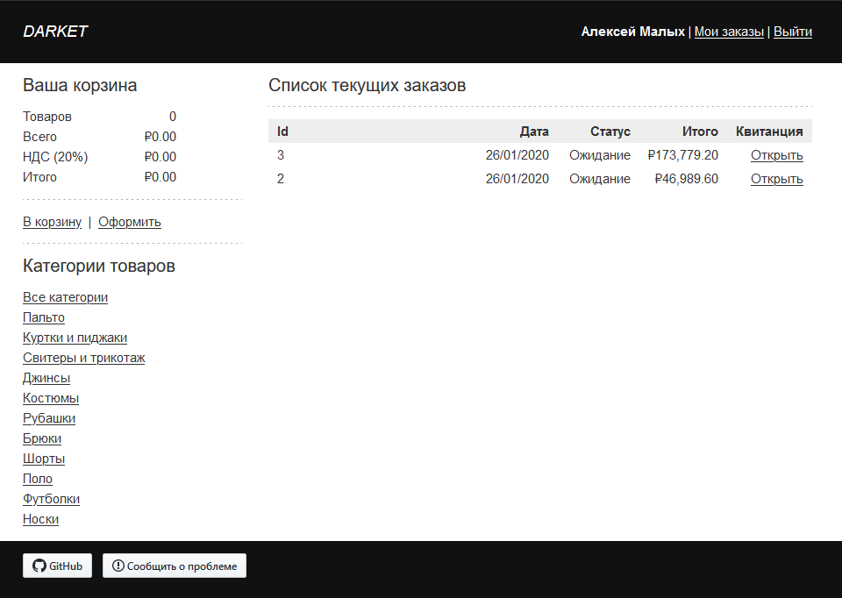

Рисунок 14 – Список заказов

Если заказ был ранее оплачен в платежной системе PayPal, то можно просмотреть квитанцию. Чтобы просмотреть квитанцию, следует нажать на ссылку «Открыть» в строке необходимого для просмотра заказа. Квитанция будет открыта в отдельной вкладке браузера. Как будет выглядеть квитанция, изображено на рисунке 15.

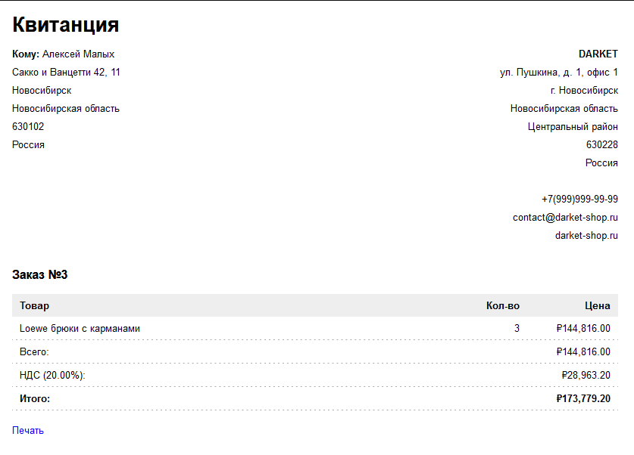

Рисунок 15 – Квитанция веб-приложения

Также по нажатию кнопки «Печать» можно распечатать текущую квитанцию на принтере.

Чтобы отредактировать бизнес-профиль, следует изменить информацию в полях ввода на нужную и сохранить изменения, нажав на кнопку «Сохранить».